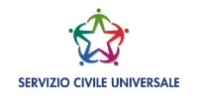
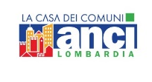
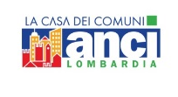
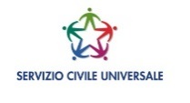
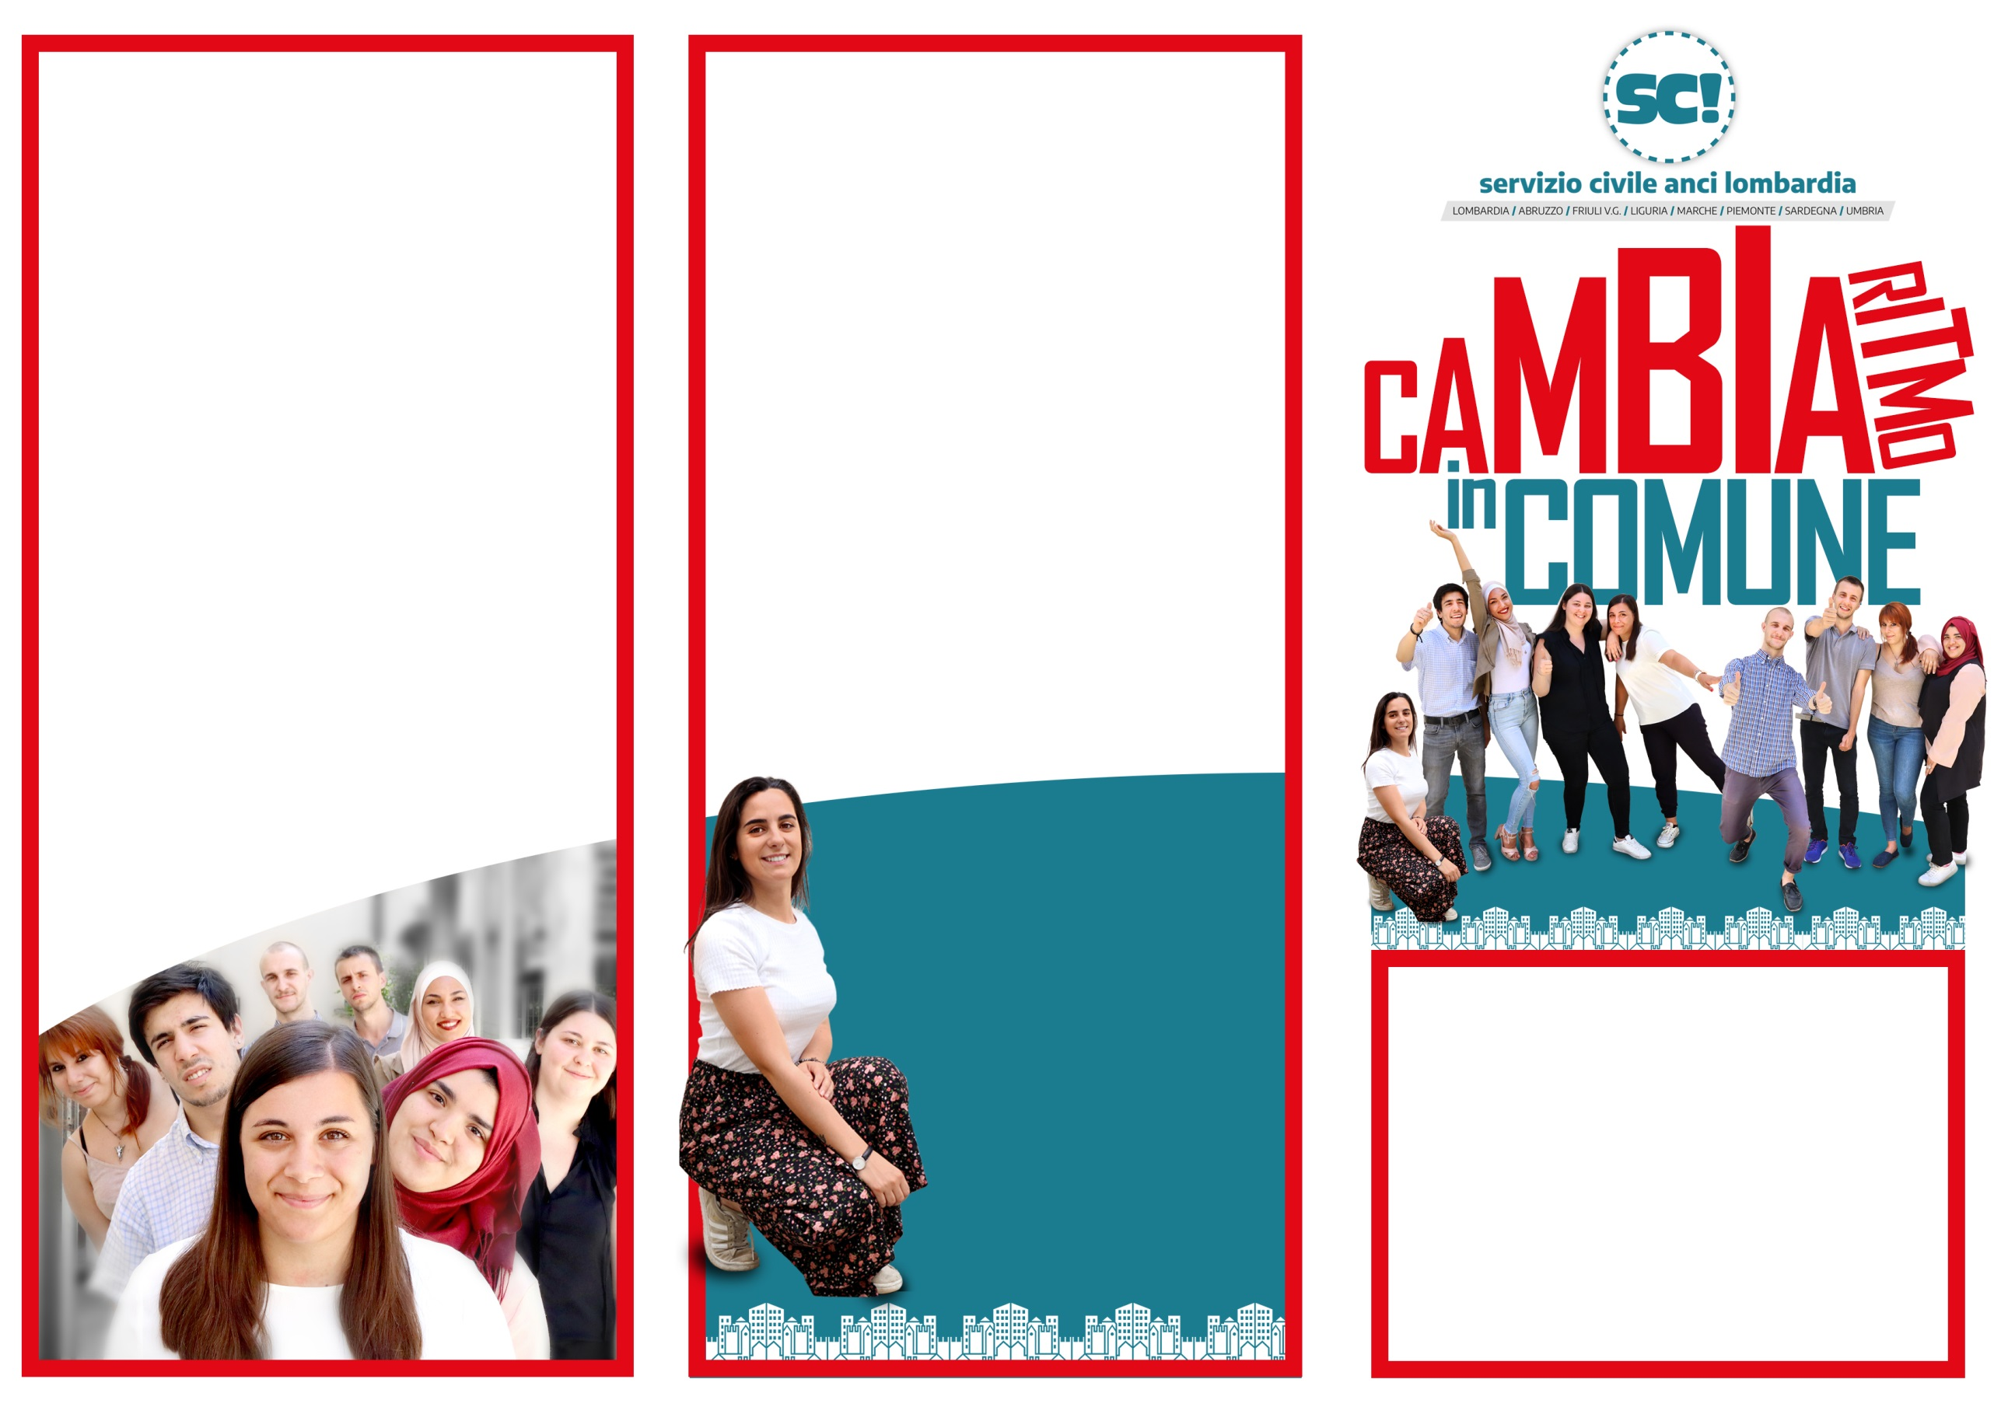
UNIONE LOMBARDA DEI COMUNI
“MUNICIPIA”

0375/969395 Anna Manini
0375/96172 Allegri Angela

L’Unione Lombarda dei Comuni Municipia offre ai giovani l’opportunità di partecipare ad un progetto di Servizio Civile.

ll servizio civile è rivolto ai giovani
dai 18 ai 28 anni, prevede un impegno di circa
25 ore settimanali per un anno.
Offre un contributo mensile di 439,50 euro, l’attestato di partecipazione e
la certificazione delle competenze.

Come aderire
Gli aspiranti volontari devono presentare la domanda di partecipazione esclusivamente attraverso la piattaforma Domanda on Line (DOL) raggiungibile tramite PC, tablet e smartphone all’indirizzo https://domandaonline.serviziocivile.it

Attenzione è necessario possedere SPID

Per informazioni
www.scanci.it
https://www.unionemunicipia.it/

Per avere maggiori informazioni
sui progetti di Servizio Civile

Non perdere questa opportunità!

UNIONE DEI COMUNI MUNICIPIA

Progetto:
“Educazione nella Provincia di Cremona”

Il presente progetto si pone l'obiettivo di favorire interventi educativi e formativi rivolti ai minori, nonchè momenti di ricreazione, socializzazione e aggregazione. Questo avverrà tramite il potenziamento dei servizi già in essere, che andranno migliorati da un punto di vista qualitativo e resi più efficienti, per meglio rispondere alle necessità dei minori e, di riflesso, delle loro famiglie. Si intende dare continuità alle attività di pre e post scuola, a quelle laboratoriali sempre nel dopo scuola e all'aiuto compiti presso i locali della biblioteca. I minori che usufruiscono di tali servizi potranno così impiegare il proprio tempo libero in maniera costruttiva, dedicandosi sia all'approfondimento dello studio e di quanto già iniziato in orario scolastico, ma anche svagarsi e divertirsi attraverso lo sport, la creatività, il gioco. Il progetto si rivolge anche all'utenza straniera adulta: si intende migliorare la proposta formativa che prevede l'insegnamento della lingua italiana alle donne immigrate, promuovendo in generale strumenti di conoscenza volti all'integrazione socio culturale.
“Educazione nella Provincia di Cremona”

Cosa farai

Il Servizio Civile consente di:

- partecipare alla vita della tua comunità e contribuire al suo miglioramento

- essere parte per un anno di un'organizzazione stimolante in grado di arricchirti umanamente e professionalmente

- collaborare attivamente a fianco di professionisti dei diversi settori

Il Servizio Civile persegue un duplice obiettivo:

- educare alla cittadinanza attiva;

- implementare la quantità e la qualità dei servizi resi ai cittadini.

Il progetto si realizza nel territorio
dei comuni di Unione Municipia:
Cingia de’ Botti, Motta Baluffi e Scandolara Ravara.

Non perdere

questa opportunità!

